

2012
7. Internationales Altenaer Pokalschwimmfest
37. Jahrgangsschwimmen

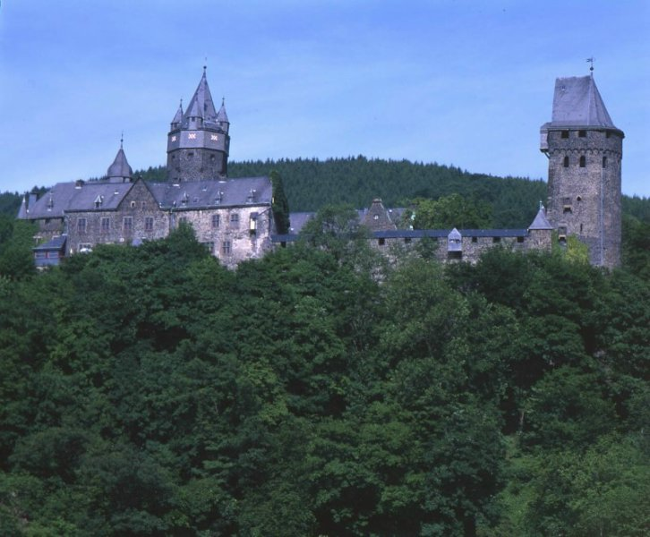
 Wettkampfanlage: Freibad Altena Dahle 
 Ausrichter/Veranstalter: SC Gut Nass Altena 
 Bahnen/Bahnlänge: 4 / 50 m durch 
 Wellenkillerleinen getrennt 
 Wassertemperatur: 26 °C 
 Wassertiefe: 2- 0,9 m 
 Zeitnahme: Handzeitnahme 




Liebe Schwimmfreunde,

am 30.06. und 01.07.2012 findet unser

7. Internationales Altenaer Pokalschwimmfest und
37. Jahrgangsschwimmen

statt, zu dem wir Euch hiermit recht herzlich einladen.

Wir würden uns freuen, Euch auch in diesem Jahr wieder im Freibad Altena – Dahle begrüßen zu dürfen.

Pokale, Ehrenpreise, Medaillen und Urkunden warten auf ihre Gewinner.

Während der Wettkämpfe sowie abends wird das Team des
SC „Gut Nass“ mit einem vielfältigen Angebot an Speisen und Getränken für das leibliche Wohl sorgen.

Wer (kostenlos) übernachten möchte, kann auf der grossen Liegewiese des Freibads zelten, eine Unterbringung in einer Turnhalle ist ebenfalls möglich. Es wäre schön, dies vorher anzumelden, damit wir besser planen können.

Also auf nach Altena zum SC „Gut Nass“

Wir wünschen Euch schon jetzt eine gute Anreise und viele sportliche Erfolge.
Mit sportlichen Gruß

Thilde Kesselbauer
- Vorsitzende

Samstag, den 30.Juni 2012 |  |  |  | Einlass: |  | 13.00 Uhr
 |  |  |  | Kampfrichtersitzung: |  | 14.00 Uhr
 |  |  |  | Wettkampfbeginn: |  | 14.30 Uhr
Wettkampffolge : 1. Abschnitt
1. | 800 m |  | Freistil | Männer | Jahrg. 2000 u. älter
2. | 800 m |  | Freistil | Frauen | Jahrg. 2000 u. älter
3. | 200 m |  | Brust | Männer | Jahrg. 2002 u. älter
4. | 200 m |  | Brust | Frauen | Jahrg. 2002 u. älter
5. | 200 m |  | Rücken | Männer | Jahrg. 2002 u. älter
6. | 200 m |  | Rücken | Frauen | Jahrg. 2002 u. älter
7. | 400 m |  | Freistil | Männer | Jahrg. 2000 u. älter
8. | 400 m |  | Freistil | Frauen | Jahrg. 2000 u. älter
Pause 45 min
Wettkampffolge : 2. Abschnitt
9. | 200 m |  | Schmetterling | Männer | Jahrg. 2000 u. älter
10. | 200 m |  | Schmetterling | Frauen | Jahrg. 2000 u. älter
11. | 400 m |  | Lagen | Männer | Jahrg. 2000 u. älter
12. | 400 m |  | Lagen | Frauen | Jahrg. 2000 u. älter
13. | 1500 m |  | Freistil | Männer | Jahrg. 2000 u. älter
14. | 1500 m |  | Freistil | Frauen | Jahrg. 2000 u. älter
Sonntag, den 01. Juli 2012 |  |  |  | Einlass: |  | 8.00 Uhr
 |  |  |  | Kampfrichtersitzung: |  | 9.00 Uhr
 |  |  |  | Wettkampfbeginn: |  | 9.30 Uhr
Wettkampffolge: 3. Abschnitt
15. | 200 m |  | Freistil | Männer | Jahrg. 2002 u. älter
16. | 200 m |  | Freistil | Frauen | Jahrg. 2002 u. älter
17. | 50 m |  | Brust | Männer | Masters
18. | 50 m |  | Brust | Frauen | Masters
19. | 50 m |  | Brust | Männer | Jahrg. 2004 u. älter
20. | 50 m |  | Brust | Frauen | Jahrg. 2004 u älter
21. | 100 m |  | Freistil | Männer | Jahrg. 2002 u. älter
22. | 100 m |  | Freistil | Frauen | Jahrg. 2002 u. älter
23. | 50 m |  | Rücken | Männer | Masters
24. | 50 m |  | Rücken | Frauen | Masters
25. | 50 m |  | Rücken | Männer | Jahrg. 2004 u. älter
26. | 50 m |  | Rücken | Frauen | Jahrg. 2004 u. älter
27. | 100 m |  | Schmetterling | Männer | Jahrg. 2002 u. älter
28. | 100 m |  | Schmetterling | Frauen | Jahrg. 2002 u. älter
29. | 4 x 100 m |  | Freistil | Männer | Jahrg. 99 - 2002 Wertung A
30. | 4 x 100 m |  | Freistil | Frauen | Jahrg. 99 - 2002 Wertung A
31. | 4 x 100 m |  | Freistil | Männer | Jahrg. 98 u. älter Wertung B
32. | 4 x 100 m |  | Freistil | Frauen | Jahrg. 98 u. älter Wertung B
 | 1 Stunde Pause
Wettkampffolge: 4. Abschnitt
33. | 4 x 100 m |  | Lagen | Männer | Jahrg. 99 - 2002 Wertung A
34. | 4 x 100 m |  | Lagen | Frauen | Jahrg. 99 - 2002 Wertung A
35. | 4 x 100 m |  | Lagen | Männer | Jahrg. 98 u. älter Wertung B
36. | 4 x 100 m |  | Lagen | Frauen | Jahrg. 98 u. älter Wertung B
37. | 50 m |  | Freistil | Männer | Masters
38. | 50 m |  | Freistil | Frauen | Masters
39. | 50 m |  | Freistil | Männer | Jahrg. 2004 u. älter
40. | 50 m |  | Freistil | Frauen | Jahrg. 2004 u. älter
41. | 100 m |  | Rücken | Männer | Jahrg. 2002 u. älter
42. | 100 m |  | Rücken | Frauen | Jahrg. 2002 u. älter
43. | 50 m |  | Schmetterling | Männer | Masters
44. | 50 m |  | Schmetterling | Frauen | Masters
45. | 50 m |  | Schmetterling | Männer | Jahrg. 2003 u. älter
46. | 50 m |  | Schmetterling | Frauen | Jahrg. 2003 u. älter
47. | 100 m |  | Brust | Männer | Jahrg. 2002 u. älter
48. | 100 m |  | Brust | Frauen | Jahrg. 2002 u. älter
49. | 200 m |  | Lagen | Männer | Jahrg. 2002 u. älter
50. | 200 m |  | Lagen | Frauen | Jahrg. 2002 u. älter

Allgemeine Bestimmungen :
1. Es gelten die Wettkampfbestimmungen, die Wettkampflizenzordnung, die Rechtsordnung und die Anti-Doping- Ordnung des DSV. Für Behinderte mit entsprechendem Klassifizierungsnachweis sind zusätzlich die Wettkampfbestimmungen des Deutschen Behindertensportverbandes anzuwenden. Teilnahmeberechtigt sind Mitglieder eines der FINA angeschlossenen Verbandes bzw. eines diesem angeschlossenen Vereins, außerdem Mitglieder von Vereinen, die einem dem DSV angeschlossenen Landesverband angehören.
2. Die Wettkämpfe werden nach der Zwei - Start - Regel ausgetragen.
3. Das Schwimmbecken ist 50 m lang und hat vier Schwimmbahnen, die durch
Wellenkillerleinen getrennt sind. Das Wasser ist aufgeheizt. Es erfolgt Handzeitnahme.
4. Der SC Gut Nass verfügt über das Programm „WK-Pro“. Meldungen an den SC Gut Nass können auf Meldelisten abgegeben werden. Vereine, die EDV-unterstützt arbeiten, werden gebeten, zusätzlich eine Meldedatei nach DSV-Standart beizufügen.

5. Für unter elfjährige Schwimmerinnen und Schwimmer gilt: Es dürfen nicht mehr als fünf
Starts pro Tag (inkl. Staffeleinsatz) absolviert werden.
Die einzelnen Läufe werden nach den auf den Meldungen vermerkten Zeiten eingeteilt.
Wo keine Meldezeit vermerkt wurde, erfolgt eine Einteilung in den langsamsten Lauf.
Mit der Abgabe der Meldung hat der meldende Verein zu versichern, dass die gemeldeten Schwimmer ihre Sportgesundheit gemäß § 7 WB nachweisen können und die Schwimmer gemäß § 11 und 15 WB im Lizenzregister des DSV erfasst sind und die Jahreslizenz bezahlt wurde. Liegen diese Versicherungen nicht vor, sind die Meldungen vom ausrichtenden Verein zurückzuweisen.
6. Mindestens ein geprüfter Kampfrichter ist bei Abgabe der Meldungen, namentlich mit Einsatzwunsch zu benennen. Bei mehr als 20 Meldungen sind zwei Kampfrichter zu melden. Befreit von dieser Regelung sind alle ausländischen Vereine
7. Meldeanschrift: Harald Groß
Iserlohner Straße
58762 Altena
02352 23837
Harald.2206@T-Online.de
8. Meldeschluss : Freitag, den 15.06.2012
9. Meldegeld: Das Meldegeld beträgt 3,50 Euro je Einzelstart und 6,50 Euro je Staffel
Einzahlungen bitte auf unser Konto bei den
Vereinigten Sparkassen im Märkischen Kreis
Kto.- Nr. 80002256 BLZ 45851020.
Stichwort: Meldegeld Pokalschwimmen 2012.
Der Meldung kann auch ein Verrechnungsscheck beigefügt werden.
10. Auszeichnungen die Plätze 1. - 3. erhalten Medaillen mit Kordel
die Plätze 4. - 6. erhalten Urkunden (Jahrgangsweise)
Die Jahrgänge 1993 - 2004 werden Jahrgangsweise gewertet, die Masters gemäß ihrer Altersklassen.
Für die beste Leistung in jeder Jahrgangsklassen (Jahrgang 93- 2004) erhalten die punktbesten (Wertung erfolgt nach der DSV - Punktetabelle) Männer wie Frauen einen Ehrenpreis. Es werden die fünf besten Leistungen nach DSV-Tabelle addiert, pro Schwimmart höchstens eine.
Die beste Vereinsmannschaft erhält als Wanderpokal, den von Walter Schlüter
(verst. Ehrenvorsitzender des SC Gut Nass) gestifteten Ehrenpreis. Bei der Vereinswertung werden Männer und Frauen zusammen gewertet unter Einbeziehung der Plätze 1 - 6 in den Einzelwettbewerben nach der Punktwertung 10, 7, 5, 3, 2, 1. Je Verein wird pro Klasse nur ein Schwimmer gewertet.
Die Wanderpokale gehen in den Besitz der Vereine über, wenn sie dreimal hintereinander oder fünfmal in unterbrochener Folge gewonnen werden.
Die beste Leistung über 200 m Brust Frauen (DSV Punktetabelle), wird mit dem " Hannelore Röse Wanderpokal „ die beste Leistung über 200m Lagen Männer
(DSV Punktetabelle), wird mit dem " B H W Wanderpokal " (gestiftet von Thilde Kesselbauer) ausgezeichnet. Die Pokale gehen in den Besitz der Wettkämpfer über, wenn sie 3 mal hintereinander, oder 4 mal in unterbrochener Reihenfolge gewonnen wurden.
11. Die Siegerehrung ist Bestandteil des Wettkampfes.
Anmerkung: Das Protokoll kann bei Hinterlegung von 3,00 Euro nachgeschickt werden, ansonsten per E-Mail. Pokale werden nicht nachgeschickt.

Genehmigt: Bodo Hein Tilde Kesselbauer
Fachwart Schwimmen 1. Vorsitzende
Schwimm- Verband Südwestfalen " Gut Naß "Altena

